Slovenská technická univerzita
Fakulta informatiky a informačných technológií
Ilkovičova 3, 842 16 Bratislava 4
Informačný systém počítačovej firmy so zameraním na mobilné počítače
Tomáš Roth
Martin Sirota
Michal Škrabák

Študijný program: Informatika
Ročník: 2, Krúžok: 6.
Predmet: Princípy softvérového inžinierstva
Vedúci projektu: Ing. Marián Lekavý
Ak. rok: 2006/2007
História vývoja dokumentu
Dátum zmeny | Verzia dokumentu | Opis | Autor
04.03.2007 | 0.1 | Vytvorená časť kapitoly 0 | Tomáš Roth
04.03.2007 | 0.2 | Vytvorená časť 1.1 | Martin Sirota
05.03.2007 | 0.2.1 | Vytvorená časť 1.2 | Tomáš Roth
06.03.2007 | 0.2.2 | Vytvorená časť 1.3 | Michal Škrabák
12.03.2007 | 0.2.3 | Upravená časť 1.2 | Tomáš Roth
12.03.2007 | 0.2.4 | Vytvorená časť 1.4 | Martin Sirota
13.03.2007 | 0.2.5 | Upravená časť 1.3 | Michal Škrabák
13.03.2007 | 0.2.6 | Upravená časť 1.3 | Tomáš Roth
24.3.2007 | 0.3 | Začatá časť 2.1 | Tomáš Roth
24.3.2007 | 0.3.1 | Vytvorená kapitola 3 | Michal Škrabák
31.3.2007 | 0.3.2 | Vytvorená kapitola 2.2 | Martin Sirota
2.4.2007 | 0.3.3 | Dokončená časť 2.1 | Tomáš Roth
3.4.2007 | 0.4 | Finalizovanie kapitol 2 a 3 | Tomáš Roth  Martin Sirota
24.4.2007 | 0.4.1 | Vytvorená kapitola 4.1 | Tomáš Roth  Michal Škrabák
28.4.2007 | 0.4.2 | Vytvorená kapitola 4.2 | Martin Sirota
30.4.2007 | 0.4.3 | Vytvorená kapitola 4.3 | Martin Sirota
7.5.2007 | 0.5 | Vytvorená kapitola 5 | Michal Škrabák
8.5.2007 | 0.6 | Vytvorená kapitola 6 | Martin Sirota
Obsah
0 Úvod 3
0.1 Účel a rozsah dokumentu 3
0.2 Prehľad dokumentu 3
Kapitola 1 3
Podiel autorov na vytváraní špecifikácie 3
0.3 Odkazy a zdroje 4
0.4 Slovník pojmov problémovej oblasti 4
0.5 Skratky 4
0.6 Použitá notácia 4
1 Opis riešeného problému a biznis analýza 1
1.1 Prehľad problémovej oblasti 1
1.2 Biznis model stratégie a ciele produktu 1
1.3 Biznis procesný model 5
1.4 Vlastnosti produktu 15
2 Požiadavky na informačný systém 16
2.1 Špecifikácia požadovaného riešenia 16
2.2 Sumarizácia modelu údajov 27
2.3 Ďalšie požiadavky 29
3 Požiadavky na informačný systém 30
4 Revízia a doplnenie špecifikácie požiadaviek 35
4.1 Sumarizácia modifikácií a doplnkov špecifikácie požiadaviek 35
4.2 Sekvenčné diagramy 43
4.3 Fyzický model údajov 48
5 Architektúra systému 49
6 Zhodnotenie 50

Úvod

Účel a rozsah dokumentu
Predkladaný dokument obsahuje špecifikáciu softvérového systému, zabezpečujúceho elektronizáciu a automatizáciu konkrétnej ďalej určenej firmy a tým zefektívňujúceho jej prevádzku.

Dokument je výsledkom študentského projektu v predmete Princípy softvérového inžinierstva v odbore Informatika Slovenskej Technickej Univerzity v Bratislave fakulty Informatiky a Informačných Technológií, druhého ročníka študijného programu Informatika, letného semestra s týždenným rozsahom troch hodín prednášaných a dvoch hodín cvičených.

Dokument je určený pre kohokoľvek, kto má záujem v čítaní tohto dokumentu, ale hlavne pre zmluvné strany(objednávateľ, dodávateľ) ako referenčný bod charakterizujúci softvérový informačný systém, tým presne určujúci funkčnosť a rozsah. Ďalej je určený ľuďom vytvárajúcim informačný systém, snaží sa o uvedenie týchto pracovníkov do problematiky a tým sa im snaží uľahčiť jeho konkrétnu implementáciu. V neposlednom rade je určený pre koncového používateľa ako informačný dokument o fungovaní systému, ako „dokument prvého kontaktu“ užívateľa so systémom.

Prehľad dokumentu

Kapitola 1
Prvá kapitola obsahuje opis riešeného problému, jeho presné vymedzenie, a biznis analýzu oblasti z ktorej problém pochádza.

Podiel autorov na vytváraní špecifikácie
Kapitola | Autor
0 | Tomáš Roth, Michal Škrabák, Martin Sirota
1.1 | Martin Sirota
1.2 | Tomáš Roth
1.3 | Michal Škrabák
1.4 | Martin Sirota
2.1 | Tomáš Roth
2.2 | Martin Sirota
2.3 | Martin Sirota
3 | Michal Škrabák
4.1 | Tomáš Roth, Michal Škrabák
4.2 | Martin Sirota
4.3 | Martin Sirota
5 | Michal Škrabák
6 | Martin Sirota

Odkazy a zdroje
[1] Bieliková, M. Softvérové inžinierstvo: Princípy a manažment. Slovenská technická univerzita v Bratislave. 220 s. 2000.
[2] Bieliková, M.: Ako úspešne vyriešiť projekt. Slovenská technická univerzita v Bratislave. 158 s. 2000.

Slovník pojmov problémovej oblasti

Nepoužili sme žiadne špecifické pojmy.

Skratky
IT – informačné technológie
BP – biznis proces
BUC – biznis prípad použitia
UC – prípad použitia
PK – primárny kľúč
FK – cudzí kľúč

Použitá notácia
V diagramoch je použitá notácia UML vo verzii 2.0.

V práci sú použité nasledujúce modely a diagramy:

Model biznis cieľov – zobrazuje obchodnú stránku riešeného problému. Na začiatku má firma ideu, ktorej naplnenie má firme priniesť konkurenčnú výhodu. Táto idea predstavuje základný biznis cieľ. Model biznis cieľov rozpracúva túto ideu a zachytáva firemnú stratégiu, ktorá má viesť k jej naplneniu.

Grafická notácia | Názov | Popis
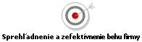 | Biznis cieľ | Vedie k získaniu konkurenčnej výhody
 | Závislosť | Prerušovaná čiara so šípkou vyjadruje závislosť.

Model biznis procesov – znázorňuje služby, ktoré bude systém poskytovať a vzťahy medzi službami.

Grafická notácia | Názov | Popis
 | Biznis proces | Znázorňuje službu, ktorú bude systém poskytovať
 | Tok údajov | Plná čiara so šípkou určuje smer toku údajov
 | Začiatočný stav | Vyjadruje východiskový stav
 | Koncový stav | Vyjadruje ukončovací stav

Diagram činností – rozpracúva jednotlivé biznis procesy pričom určuje sled činností, ktoré vedú k realizácii biznis procesu. Činnosti, ktoré vykonáva systém sa nazývajú biznis prípady použitia systému(BUC). Mapovanie BUC na biznis ciele sa znázorňuje v ďalšom diagrame.

Grafická notácia | Názov | Popis
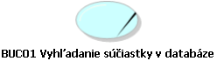 | Biznis prípad použitia | Zachytáva činnosť spojenú so systémom z pohľadu obchodnej stratégie
 | Tok údajov | Plná čiara so šípkou určuje smer toku údajov
 | Začiatočný stav | Vyjadruje východiskový stav
 | Koncový stav | Vyjadruje ukončovací stav
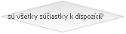 | Vetvenie | Vyjadruje vetvenie v postupnosti činností
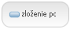 | Biznis činnosť | Zachytáva činnosť spojenú s biznis procesom, ktorá sa vykonáva mimo systému.
 | Synchronizačná čiara | Rozdeľuje tok na paralelné vetvy, alebo ich spája

Diagram prípadov použitia – zachytáva typickú funkcionalitu systému z pohľadu používateľa, určuje scenáre použitia systému – prípady použitia a používateľov systému – hráčov.

Grafická notácia | Názov | Popis
 | Hráč | Pomenovaná úloha používateľa alebo systému
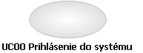 | Prípad použitia | Zachytáva činnosť spojenú so systémom z pohľadu používateľa
 | Asociácia | Vyjadruje vzťah priradenia

Logický model údajov – znázornený diagramom tried, zobrazuje údaje v systéme a logické vzťahy medzi nimy.

Grafická notácia | Názov | Popis
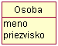 | Trieda | Reprezentuje triedu entít, o ktorých sa v systéme uchovávajú informácie
 | Asociácia | Vyjadruje vzťah priradenia, čísla resp * určujú kardinalitu vzťahu.
 | Generalizácia | Zovšeobecnenie

Stavový diagram – vyjadruje kauzálne a časové súvislosti akcií a stavov v systéme
Grafická notácia | Názov | Popis
 | Stav | Vyjadruje stav entity
 | Začiatočný stav | Vyjadruje začiatočný stav entity
 | Koncový stav | Vyjadruje koncový stav entity
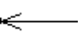 | Zmena stavu | Plná čiara so šípkou určuje zmenu stavu

Sekvenčný diagram – zachytáva interakciu medzi jednotlivými hráčmi v systéme
Grafická notácia | Názov | Popis
 | Hráč | Pomenovaná úloha používateľa alebo systému
 | Sekvencia | Vyjadruje požiadavku
 | Sekvencia | Vyjadruje odpoveď na požiadavku
 | Fragment | Rozdeluje diania podľa výsledku predchádzajúcich požiadaviek

Opis riešeného problému a biznis analýza

Opis riešeného problému vychádza z nasledovného zadania projektu:
„Mobilné počítače
Firma sa zaoberá vývojom a predajom mobilných počítačov. Jednotlivým zákazníkom predáva štandardné zostavy, ktoré pozostávajú z rôznych typov komponentov a softvéru. Jednotlivé komponenty a softvér firma sama vytvára alebo nakupuje. Firme záleží na svojich zákazníkoch, preto im zasiela informácie o vylepšeniach softvéru a firmvéru, ktorý si zákazník kúpil. Pre lepšie zabezpečenie kvality je tiež vhodné evidovať zamestnancov zodpovedných za vývoj jednotlivých komponentov a softvéru. “

Prehľad problémovej oblasti
Firma pozostáva z troch hlavných divízií: vývoj, výroba a predaj.
Vývoj spočíva v sledovaní trendov vo svete, ich nasledovaní prípadne vytváraní nových. Úlohou tejto divízie je tiež pravidelný prieskum trhu, zbieranie informácií z predajní a ich vyhodnocovanie.
Vývoj softvéru prebieha čiastočne samostatne, čiastočne pomocou outsourcingu a čiastočne sa kupujú už hotové riešenia.
Divízia výroby je priamo podriadená divízii vývoja. Okrem samotnej výroby ma na starosti aj opravy už hotových výrobkov. Základné súčiastky pochádzajú od externých dodávateľov a podľa vývojových plánov sa z nich vyrábajú sofistikovanejšie komponenty, alebo hotové modely. V prípade, že dodávateľ nedodrží termín, alebo nie je schopný dodať potrebné komponenty v zmluvnom rozsahu, musí zaplatiť penalizačné poplatky, ktoré sú vopred dohodnuté v zmluve.
Pre zabezpečenie kvality firma používa rôzne metódy: každý vyrobený kus podlieha základnému testovaniu a každý 1000 kus je podrobený rozsiahlemu testovaniu. Nad výrobou a kvalitou výroby má dozor službukonajúci zamestnanec, ktorý má osobnú zodpovednosť za každý vyrobený kus.
Produkty sa z výrobnej linky posúvajú do skladov, tie sú zdieľané so súčiastkami avšak samotné skladovanie je samozrejme oddelené. Zo skladov potom podľa potreby a dopytu putujú do siete vlastných maloobchodných predajní, kde sa predávajú koncovým klientom. Pri nákupe si zákazník môže zvoliť, či sa chce zaregistrovať a byť zaradený do programu zasielania noviniek, prípadne softvérových a firmvérových aktualizácií pre jeho zakúpený produkt.
Pri reklamáciách je zariadenie zaslané späť do divízie výroby, kde je preskúmané a prípadne opravené resp. vymenené za nový kus. Pokiaľ sa daný výrobok už nevyrába a nie je ani na sklade, má zákazník možnosť vybrať si ľubovolný iný v rovnakej cenovej kategórii, alebo si priplatiť a vybrať si z vyššej. Pokiaľ je reklamácia uznaná, zákazníkovi začne bežať nová záruka odo dňa kedy si opravený, resp. nový výrobok vyzdvihol. Ak je reklamácia neuznaná, je výrobok zaslaný spať do predajne, kde si ho zákazník vyzdvihne spolu s odôvodnením prečo reklamácia nebola uznaná. Záruka sa samozrejme v tomto prípade neobnovuje.

Biznis model stratégie a ciele produktu
Účelom vytvárania informačného systému pre firmu pôsobiacu na trhu mobilných počítačov je sprehľadnenie a zefektívnenie evidencie zákazníkov, zamestnancov, výrobkov a komponentov. Ide taktiež o snahu zefektívniť reklamačný proces, umožnením rýchlejšieho prístupu do databázy produktov a tým rýchlejšiemu priradeniu zodpovednosti pracovníka ku chybnému výrobku. Systém ďalej zhŕňa evidenciu vlastných produktov firmy, združuje informácie o dodávateľoch a komponentoch. Celkovo zvyšuje prehľadnosť hospodárenia v tejto firme.
Metacieľom je sprehľadnenie a zefektívnenie behu firmy.

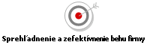

Z tohto metacieľu priamo a nepriamo vyplývajú nasledujúce biznis ciele:

- Elektronická evidencia zákazníkov
- Elektronická evidencia predaného tovaru
- Elektronická evidencia požiadaviek
- Elektronická evidencia hotových počítačových zostáv
- Elektronická evidencia komponentov
- Elektronická evidencia súčiastok
- Elektronická evidencia zamestnancov
- Elektronická evidencia dodávateľov
- Elektronická evidencia softvérových komponentov
- Elektronická evidencia reklamácií
- Elektronické štatistické vyhodnocovanie predaja
- Elektronické štatistické vyhodnocovanie cien produktov v priebehu roka
- Elektronické štatistické vyhodnocovanie chybovosti produktov/komponentov/súčiastok
- Automatické elektronické dopĺňanie skladu

Keďže pôvodných biznis cieľov je veľké množstvo, bolo potrebné tieto ciele zredukovať zlúčením, prípadne odstránením niektorých cieľov.

Pre analyzovaný systém sú relevantné tieto biznis ciele:

- Elektronický systém správy skladu
Vznikol zlúčením biznis cieľov:
- Elektronická evidencia súčiastok
- Elektronická evidencia komponentov
- Automatické elektronické dopĺňanie skladu
- Elektronická evidencia softvérových komponentov

Systém správy skladu zahŕňa, všetky súčiastky, komponenty, vlastné komponenty, softvérové komponenty, ktoré sú k dispozícii a pripravené na použitie. Systém automaticky objednáva vybrané súčiastky/komponenty priamo od dodávateľov elektronicky, prostredníctvom počítačovej siete.

- Elektronická evidencia zamestnancov
Evidencia zamestnancov zjednodušuje kontrolu dochádzky – evidujú sa príchody a odchody zamestnancov, dovolenky, platené voľno, služobné cesty.

- Elektronická evidencia predávaných zostáv
Každá zostava pozostáva z komponentov, či už vyvinutých, alebo dodávaných dodávateľmi, evidujú sa komponenty z ktorých zostavy pozostávajú, nie celé postavené zostavy. Zostava sa na objednávku zákazníkovi postaví.

- Elektronická evidencia dodávateľov
V tejto evidencii sú zhrnutí dodávatelia dodávajúci súčiastky a komponenty

- Elektronický systém kontaktu so zákazníkom
Vznikol zlúčením biznis cieľov:
      - Elektronická evidencia reklamácií
      - Elektronická evidencia predaného tovaru
      - Elektronická evidencia požiadaviek
      - Elektronická evidencia zákazníkov

Elektronický systém zabezpečuje dlhodobý kontakt so zákazníkmi, ktorí o to požiadajú.
Zákazníkom sa pravidelne zasielajú informácie o nových produktoch, nových verziách softvéru a firmvéru. Evidujú sa požiadavky zákazníkov, tj. objednaný tovar, tovar prechádzajúci reklamačným konaním a stav tohto konania.

- Elektronická evidencia nových verzií súčiastok/komponentov/softvéru, nových výrobkov
Evidencia nových verzií a výrobkov je napĺňaná informáciami priamo od dodávateľov.

- Elektronické štatistické vyhodnocovanie predaja, cien produktov, chybovosti produktov
Vznikol zlúčením biznis cieľov:
      - Elektronické štatistické vyhodnocovanie predaja
      - Elektronické štatistické vyhodnocovanie cien produktov v priebehu roka
      - Elektronické štatistické vyhodnocovanie chybovosti produktov/komponentov/súčiastok

Vyhodnocuje sa predaj jednotlivých produktov, ich konkurencieschopnosť, predajnosť, ich ceny, a kazivosť.

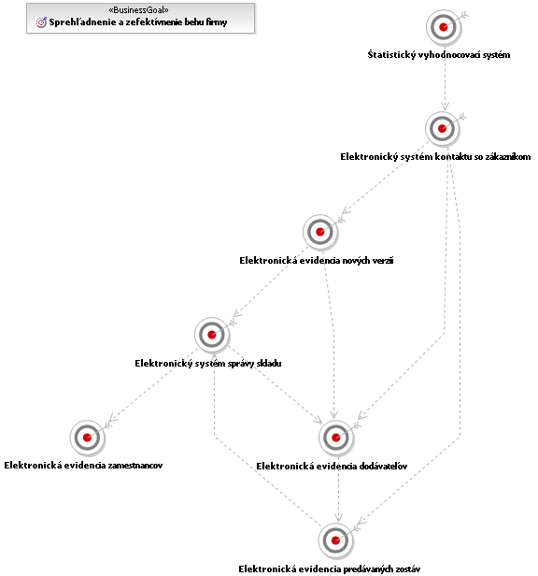

Obr. 1. Modelovanie stratégie – biznis ciele.

Biznis procesný model
Pre riešený problém sme identifikovali sedem základných biznis biznis činností, ktoré bude systém realizovať. Tieto sú znázornené na obr. 2. Ani jedna z týchto činností však nieje realizovaná systémom automaticky, na každú z činností je nutná spolupráca používatela.

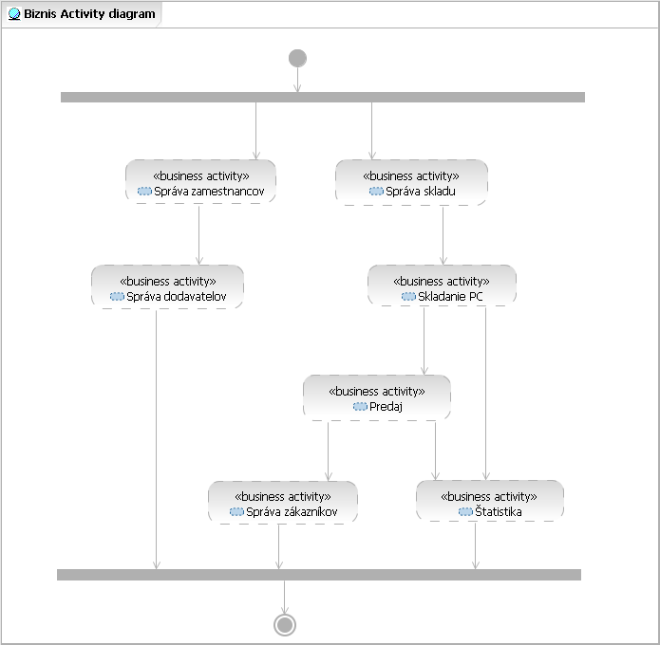

Obr. 2. Biznis procesy pre sprehľadnenie a zefektívnenie behu firmy.

V nasledujúcej časti postupne opíšeme identifikované biznis procesy. Ich podrobné rozpracovanie sa nachádza na obrázkoch 3 – 9.
BA01 Správa zamestnancov
Prvý biznis proces sa týka internej správy zamestnancov. Opisuje štandardný pracovný deň, nahlásenie a odhlásenie sa, ale tiež situáciu prvého dňa vo firme pre nového zamestnanca.

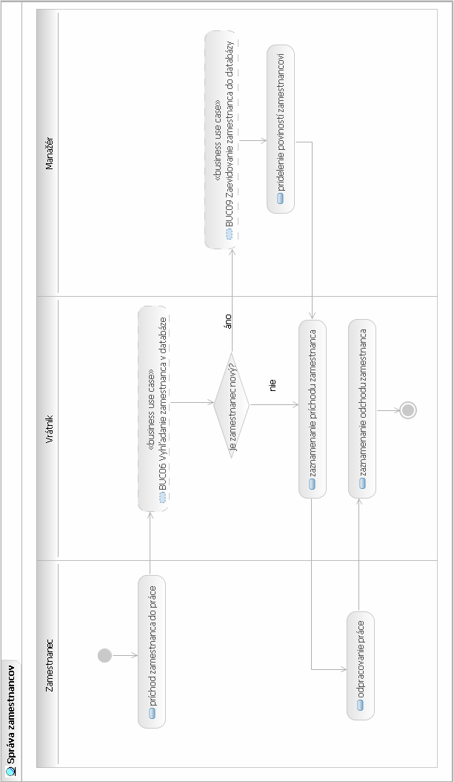
Obr. 3. Biznis Activity. Správa zamestnancov
BA02 Správa skladu
Ďalší biznis proces sa týka spravovania skladu vzhľadom na dodávky súčiastok externými dodávateľmi.

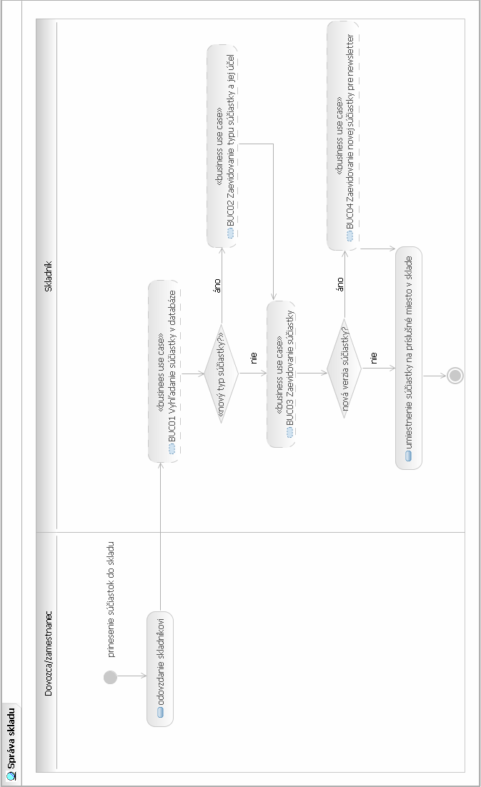
Obr. 4. Biznis Activity. Správa skladu
BA03 Správa dodávateľov
Tretí biznis proces sa týka evidovania nových dodávateľov a kontroly dovezeného tovaru.

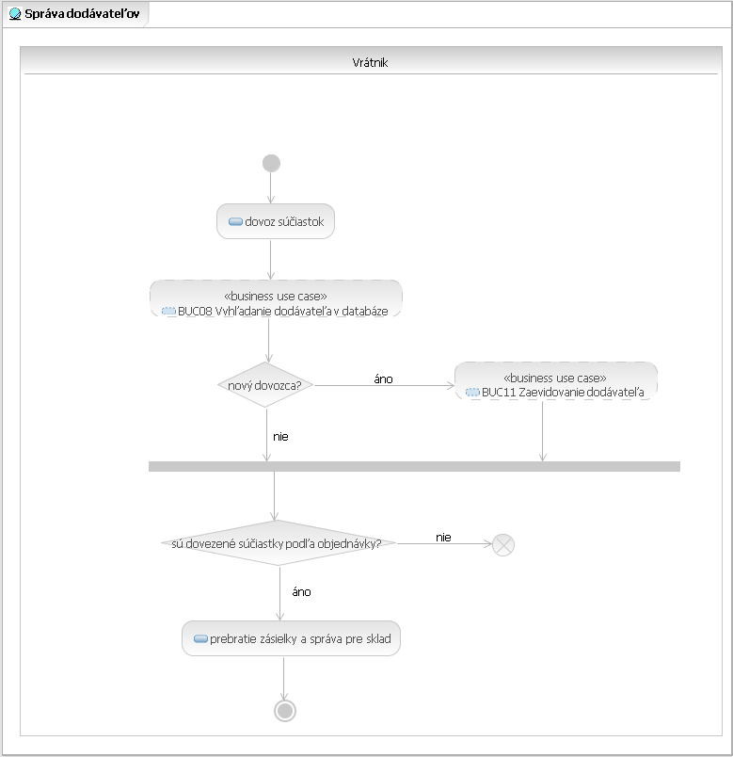
Obr. 5. Biznis Activity. Správa dodávateľov
BA04 Skladanie PC
Štvrtý biznis proces sa týka procesu výroby a s ním spojnej evidencie.

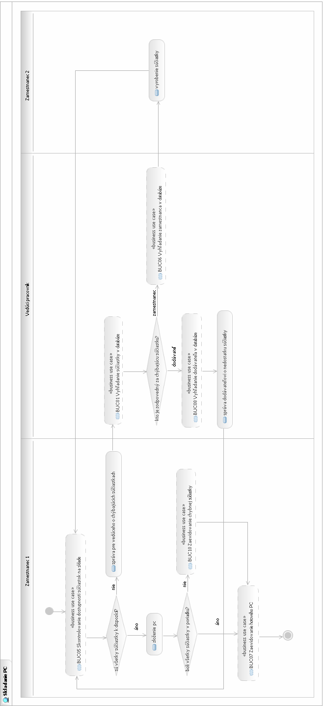
Obr. 6. Biznis Activity. Skladanie PC,
BA05 Predaj
Piaty proces sa týka predaja vyrobených produktov koncovým zákazníkom.

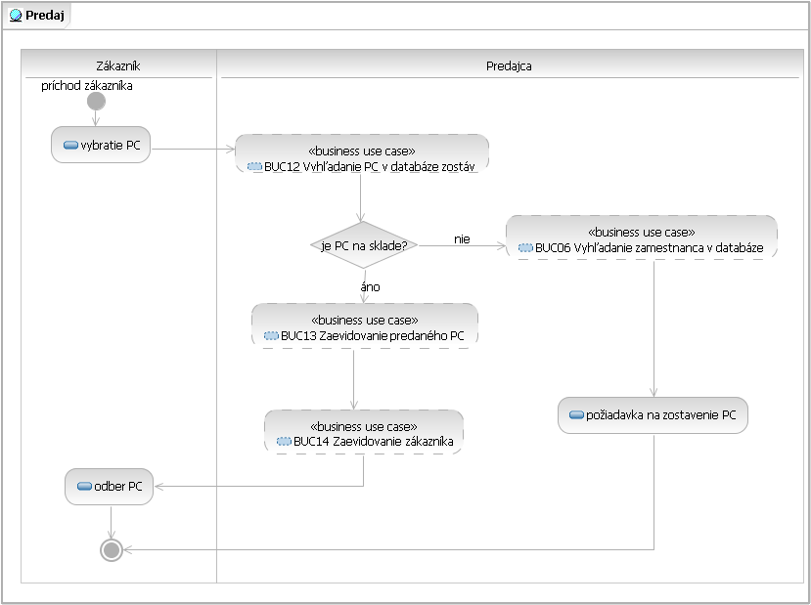
Obr. 7. Biznis Activity. Predaj
BA06 Správa zákazníkov
Šiesty biznis proces opisuje celkovú správu zákazníkov a to jednak ako vybavovanie reklamácií a tiež ako priebežné zasielanie noviniek a aktualizácií.

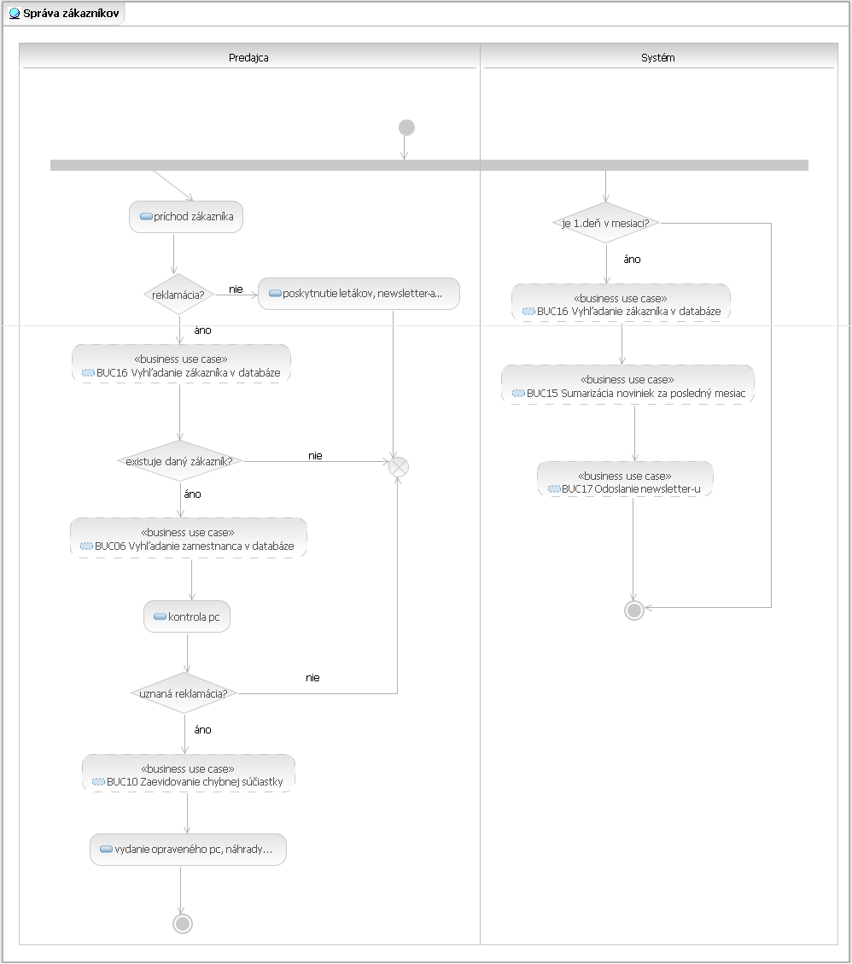
Obr. 8. Biznis Activity. Správa zákazníkov
BA07 Štatistika
Posledný biznis proces sa týka interného vyhodnocovania predajnosti, kazivosti a ďalších údajov.

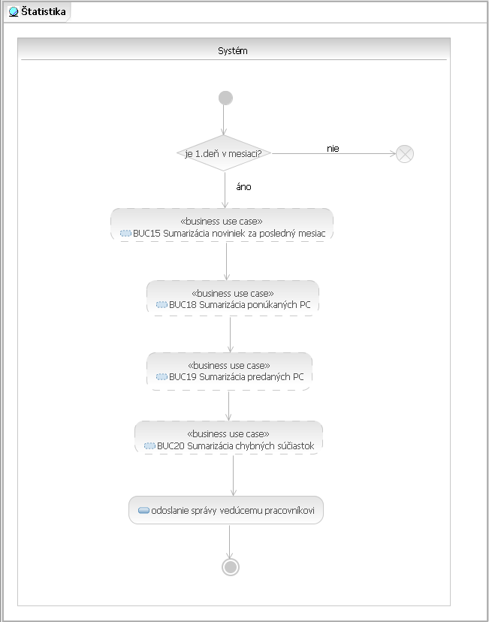
Obr. 9. Biznis Activity. Štatistika

V nasledujúcej časti postupne mapujeme prípady použitia na realizáciu biznis cieľov. Podrobné rozpracovanie sa nachádza na obrázkoch 10 – 15.
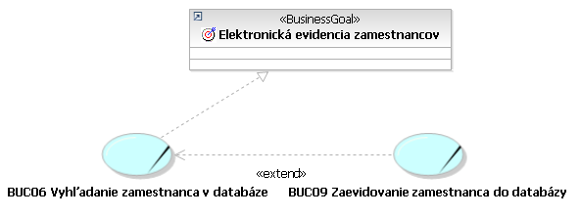
Obr. 10. Realizácia biznis cieľu „Elektronická evidencia zamestnancov“

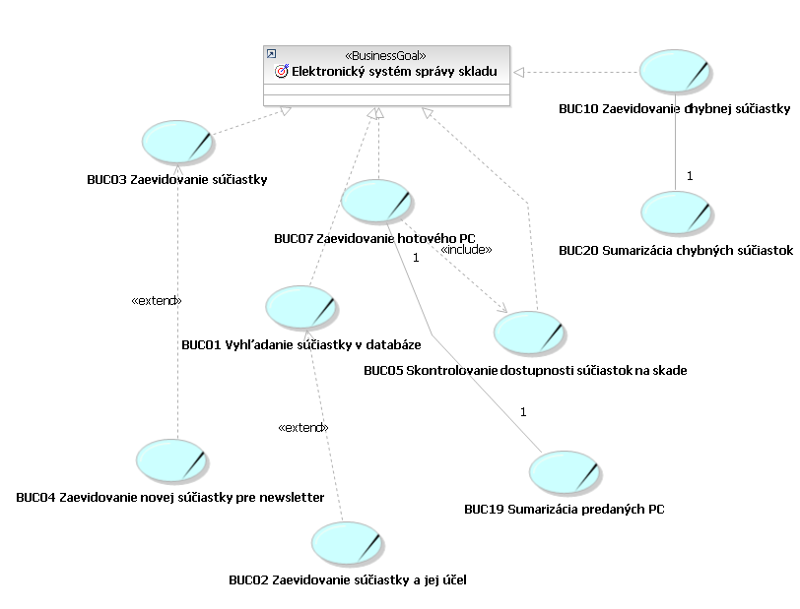
Obr. 11. Realizácia biznis cieľu „Elektronický systém správy skladu“

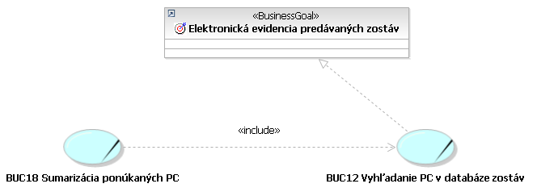
Obr. 12. Realizácia biznis cieľu „Elektornická evidencia predávaných zostáv“

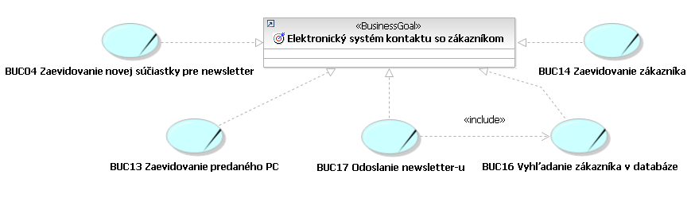
Obr. 13. Realizácia biznis cieľu „Elektronický systém kontaktu so zákazníkom“

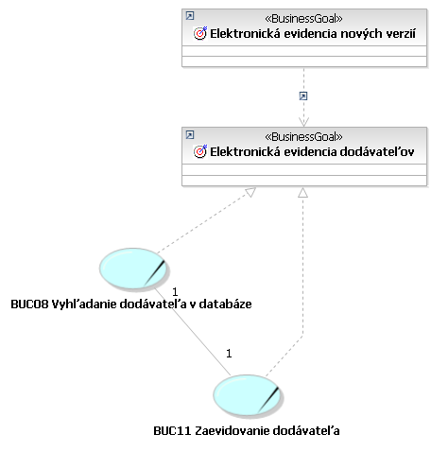
Obr. 14. Spoločná realizácia biznis cieľov „Elektronická evidencia nových verzií“ a „Elektronická evidencia dodávateľov“

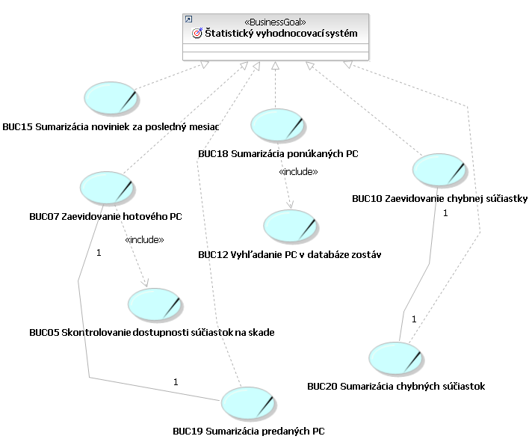
Obr. 15. Realizácia biznis cieľu „Štatistický vyhodnocovací systém“

Vlastnosti produktu
Ako už bolo spomenuté vyššie, firma pozostáva z troch hlavných divízii. Každá z nich musí mať prístup k informačnému systému; či už je to maloobchodná predajňa pre koncových klientov, sklad, alebo vývojári. Jadro systému preto beží na viacerých distribuovaných serveroch nachádzajúcich sa v centrále firmy. Keďže sa údaje pravidelne zálohujú, spoľahlivosť je veľmi vysoká.
Koncové terminály komunikujú so servermi prostredníctvom lokálnej siete, alebo Internetu. Akýkoľvek dátový prenos je zabezpečený šifrovaním, aby sa eliminovala možnosť priemyselnej špionáže a vyzradenia dôverných informácií tretím stranám.
Na prácu s terminálom je potrebné prihlásiť sa svojím používateľským menom a heslom, ktoré je vydané každému pracovníkovi firmy. Toto riešenie je výhodné z dvoch hľadísk: ako ochrana pred neautorizovaným prístupom do systému a ako jasné rozdelenie právomocí pre jednotlivých zamestnancov. Taktiež je možné personalizovať vzhľad a dostupné funkcie pre rôzne typy používateľov. Samotné nastavenie vzhľadu je výhodné kvôli efektivite a rýchlosti práce so systémom.
Kedže ide o sieťovú a viacpoužívateľskú aplikáciu, je kladený veľký dôraz na možnosť paralelného spracovania požiadaviek z veľkého počtu rôznych terminálov. Preto je systém schopný normálne pracovať pri rádovo stovkách požiadaviek za sekundu. V prípade prekročenia tohto počtu a nadmernej záťaži systém stále pracuje bezpečne a spoľahlivo, rýchlosť odozvy a vykonávania požiadaviek je však značne znížená. Počet prihlásených používateľov pri ktorom sa systém stále správa normálne z hľadiska odozvy sa pohybuje na úrovni rádovo desiatok tisíc.

Požiadavky na informačný systém
Táto kapitola obsahuje požiadavky na vytváraný informačný systém. Je rozdelená na tri časti. Prvá časť obsahuje špecifikáciu požadovaného riešenia vo forme modelu prípadov použitia a zodpovedajúceho modelu údajov. Ten je vysvetlený v druhej časti, ktorá dátový model sumarizuje. Tretia časť kapitoly ponúka ostatné, nefunkcionálne požiadavky na vytváraný systém.

Špecifikácia požadovaného riešenia
Nižšie uvedené BP sú časťami jediného diagramu biznis procesov, ktorý by bol vo svojej komplexnosti neprehľadný, preto sú rozdelené na niekoľko častí rozdelených podľa jednotlivých Biznis Procesov.

BP01 Správa zamestnancov

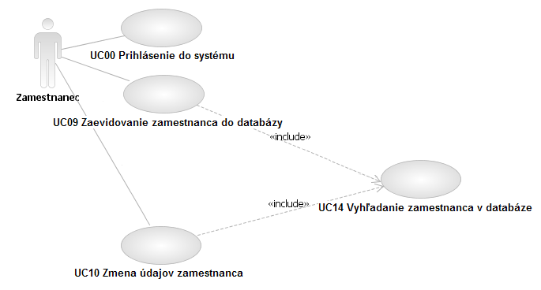
Obr.16. Diagram prípadov použitia pre proces správy zamestnancov

Ak chce zamestnanec spravovať iných zamestnancov, musí sa prihlásiť do systému. Zamestnanec potom zaeviduje nového zamestnanca do databázy, čo zahŕňa vyhľadanie tohto zamestnanca v databáze, pre prípad že sa tento už v nej nachádza, ďalej môže zamestnanec meniť údaje o zamestnancoch, pričom sa taktiež títo vyhľadávajú v databáze. V tomto procese sa nenachádza prípad použitia pre odstránenie zamestnanca z databázy, tento prípad je riešený automaticky pomocou atribútu zamestnanca, ktorý hovorí o dĺžke a ukončení pracovného pomeru (výpovedná lehota).

Pre tento diagram je z hľadiska dát relevantná len jediná entita Zamestnanec, preto tu čiastkový dátový model neuvádzam.

BA02 Správa skladu
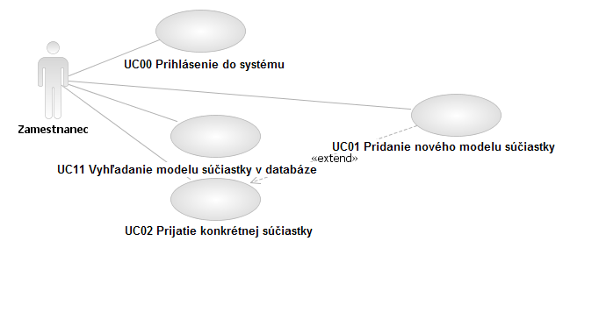
Obr.17 Diagram prípadov použitia pre proces správy skladu

Diagram znázorňuje proces správy skladu. Na to aby mohol používateľ sklad administrovať musí byť prihlásený. Používateľ môže vyhľadávať konkrétne súčiastky v sklade, pridávať súčiastky do skladu, prípadne, pridávať nový typ súčiastok, ak sa tieto v sklade nenachádzajú.
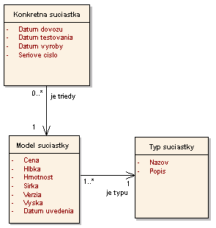
Obr.18 Model údajov pre proces správy skladu

BA03 Správa dodávateľov
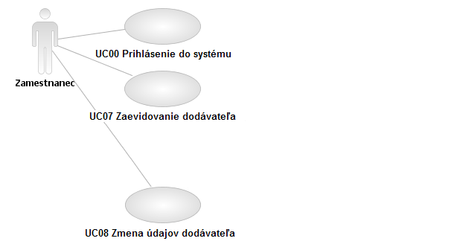
Obr.19 Diagram prípadov použitia pre proces správy dodávateľov

Zamestnanec môže pri spravovaní dodávateľov pridávať nových dodávateľov, prípadne meniť ich údaje. Odstraňovanie dodávateľov z databázy je automatické, pomocou atribútu výpovedná lehota.

V logickom dátovom modeli sú atribúty zatiaľ nekompletné, kompletné budú až vo fyzickom dátovom modeli.

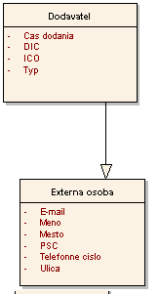
Obr.20 Model údajov pre proces správy dodávateľov

BA04 Skladanie PC

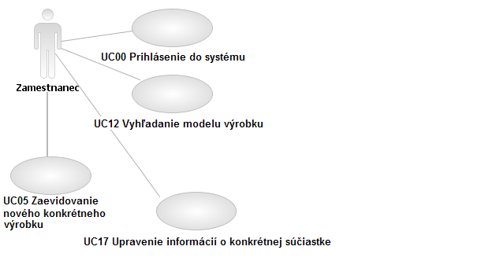
Obr.21 Diagram prípadov použitia pre proces skladania PC

Pri zostavovaní výrobkov je dôležité najprv vyhľadať daný model v databáze. To nám poskytne všetky technické a konfiguračné údaje na ďalšiu výrobu. Po zostavení výrobkov sa atribúty použitých súčiastok upravia (priradia sa im konkrétne výrobky v ktorých sa nachádzajú). Ďalej nasleduje zaevidovanie vytvorených konkrétnych výrobkov.

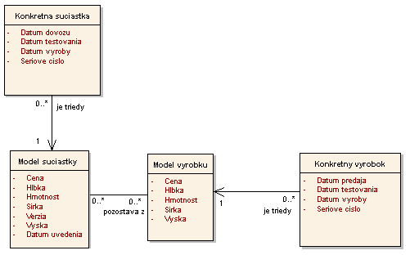
Obr.22 Model údajov pre proces skladania PC

BA05 Predaj
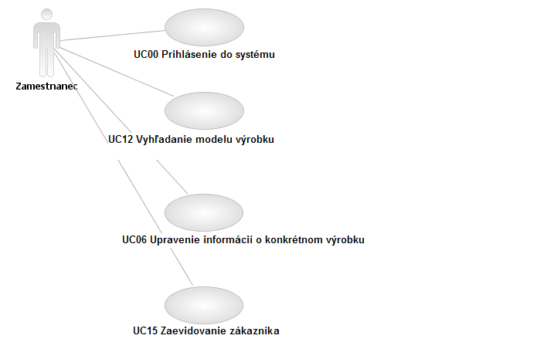
Obr. 23 Diagram prípadov použitia pre proces predaja

Používateľ pri predaji výrobkov vyhľadá v databáze konkrétny model výrobku, upravia sa informácie o konkrétnom predávanom výrobku, zapíše sa mu dátum predaja, zákazník, ktorému bol predaný, zaeviduje sa zákazník, pričom systém zaradí zákazníka do newsletter-u, a zasiela mu informácie o novinkách.

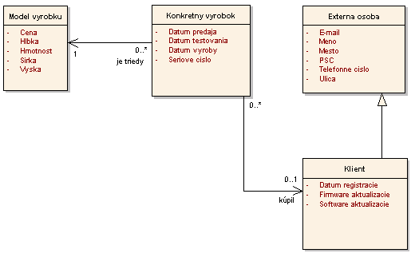
Obr.24 Model údajov pre proces predaja

BA06 Správa zákazníkov

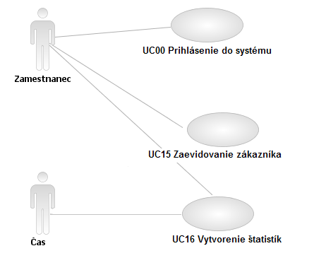
Obr.25 Diagram prípadov použitia pre proces správy zákazníkov

Interakcia firmy so zákazníkmi na úrovni informačneho systému prebieha len pri evidovaní zákazníka a zasielaní newslettera. Pri evidencii zákazníka ide o uloženie si informácie o zakúpenom produkte práve kvôli neskoršiemu zasielaniu noviniek a updateov.
Vytvorenie štatistík môže byť automatické, alebo podmienené používateľom. Systém zozbiera z databázy informácie o nových verziách súčiastok (v zmysle softvéru), nájde klientov ktorých by to mohlo zaujímať (teda vlastnia konkrétny výrobok s daným softvérom) a zašle im newsletter.

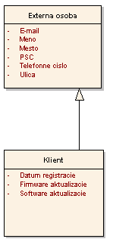
Obr.26 Model údajov pre proces správy zákazníkov
Nasleduje stručný opis všetkých prípadov použitia:

UC00 | Používateľ zadá svoje prihlasovacie meno a heslo. Systém údaje overí a v prípade úspechu používateľa prihlási.
UC01 | Pridanie nového modelu súčiastky. Používateľ má možnosť si vybrať, či je súčiastka rovnakého typu ako už zaevidovaná (ošetruje prípad softvéru a nových verzií), alebo vytvoriť nový typ.
UC02 | Pridanie novej konkrétnej súčiastky. Zapíše sa sériové číslo.
UC05 | Pridanie konkrétneho výrobku je prípad nového kusu, ktorý vyšiel z výroby. Zaeviduje sa a putuje do skladu.
UC06 | Upravenie konkrétneho výrobku sa používa pri zakúpení konkrétneho výrobku koncovým zákazníkom, kedy sa v databáze nastaví údaj o datúme predaja a tým pádom už v databáze vystupuje ako predaný.
UC07 | Slúži na pridanie dodávateľa do systému.
UC08 | Slúži na upravenie informácií o dodávateľovi.
UC09 | Pridanie zamestnanca do databázy.
UC10 | Upravenie informácií o zamestnancovi.
UC11 | Slúži na vyhľadanie modelu súčiastky. Hľadá sa medzi entitami Typ suciastky preto v prípade softvéru nevyhľadáva rôzne verzie.
UC12 | Vyhľadáva medzi modelmi výrobkov ponúkaných firmou.
UC14 | Vyhľadávanie medzi zamestnancami.
UC15 | Zaevidovanie zákazníka prebieha len na základe súhlasu zákazníka pri kúpe výrobku. V prípade, že sa v databáze nenachádze, je vytvorená nová entita Zakaznik
UC16 | Vytvorenie štatistík sumarizuje nové verzie za posledné nastavitelné obdobie na základe entít Typ suciastky a atribútu verzia v Modeli suciastky. Ďalej nájde zákazníkov pre ktoré sú informácie relevantné a súhlasili s ich príjmom a rozošle ich.
UC17 | Upravenie konkrétnej súčiastky sa využíva pri skladaní zostáv, kedy je nutné nastaviť súčiastkam informácie o tom, v ktorom konkrétnom výrobku boli umiestnené.

Podrobnejší opis 4 vybraných prípadov použitia:

Identifikátor | UC01
Názov | Pridanie nového modelu súčiastky
Opis | Používateľ zaeviduje nový typ súčiastky
Priorita | 2 - stredná
Frekvencia | Menej často
Vstupná podmienka | Používateľ je prihlásený
Výstupná podmienka | Súčiastka je zaregistrovaná
Používatelia | Zamestnanec
Postupnost
1. | Systém zobrazí formulár na zaregistrovanie modelu súčiastky. (názov, popis, dodávateľ, …)
2. | Používateľ vyplní formulár.
3. | Systém overí či už daná súčiastka nie je zaregistrovaná, ak nie je tak ju pridá do databázy. Inak vráti na krok1.

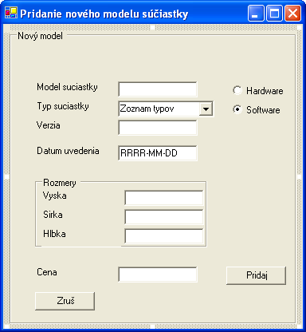
Obr.27 Náčrt používateľského rozhrania pre pridanie nového modelu súčiastky

Identifikátor | UC09
Názov | Zaevidovanie zamestnanca do databázy
Opis | Pridanie nového zamestnanca do databázy
Priorita | 1 - vysoká
Frekvencia | Menej často
Vstupná podmienka | Používateľ je prihlásený
Výstupná podmienka | Nie je
Používatelia | Zamestnanec
Postupnost
1. | Systém zobrazí formulár na zaregistrovanie zamestnanca. (meno, priezvisko, pozícia, rodné číslo, mesto, PSC, ulica, dátum prijatia)
2. | Používateľ vyplní formulár.
3. | Systém overí či už zamestnanec nie je zaregistrovaný, ak nie je tak ho pridá do databázy. Inak vráti na krok1.

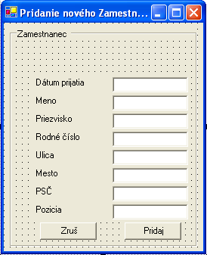
Obr.28 Náčrt používateľského rozhrania pre pridanie nového zamestnanca

Identifikátor | UC14
Názov | Vyhľadanie zamestnanca v databáze
Opis | V databáze sa vyhľadá konkrétny zamestnanec
Priorita | 1 - vysoká
Frekvencia | Menej často
Vstupná podmienka | Používateľ je prihlásený
Výstupná podmienka | Nie je
Používatelia | Zamestnanec
Postupnost
1. | Systém zobrazí formulár na vyhľadávanie zamestnanca (filter - meno, priezvisko, pozícia, rodné číslo).
2. | Používateľ vyplní formulár.
3. | Ak je formulár vyplnený, systém nájde zamestnanca v databáze podľa filtra a vypíše informácie o ňom. Ak ho systém nenájde, vypíše chybu a vráti na krok1.

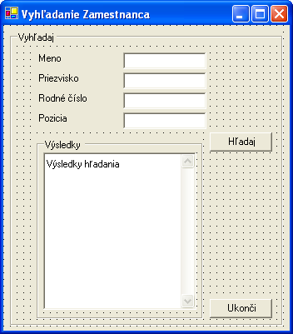
Obr.29 Náčrt používateľského rozhrania pre vyhladanie zamestnanca

Identifikátor | UC07
Názov | Zaevidovanie dodávateľa
Opis | Pridanie dodávateľa do databázy dodávateľov
Priorita | 1 - vysoká
Frekvencia | Menej často
Vstupná podmienka | Používateľ je prihlásený
Výstupná podmienka | Nie je
Používatelia | Zamestnanec
Postupnost
1. | Systém zobrazí ponuku pre pridanie dodávateľa
2. | Používateľ vyplní informácie o dodávateľovi
3. | Systém overí či sa dodávateľ uz nenachádza v databáze, ak nie, systém pridá Dodávateľa do databázy

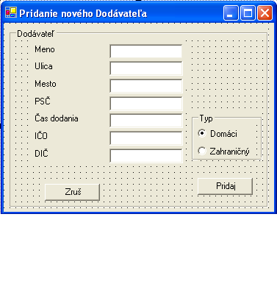
Obr.30 Náčrt používateľského rozhrania pre pridanie nového dodávateľa

Sumarizácia modelu údajov
Na obrázku č. 31 sa nachádza diagram kompletného logického modelu údajov. Obsahuje entity potrebné pre plnohodnotný beh interných procesov a to z hľadiska vývoja, výroby aj predaja.

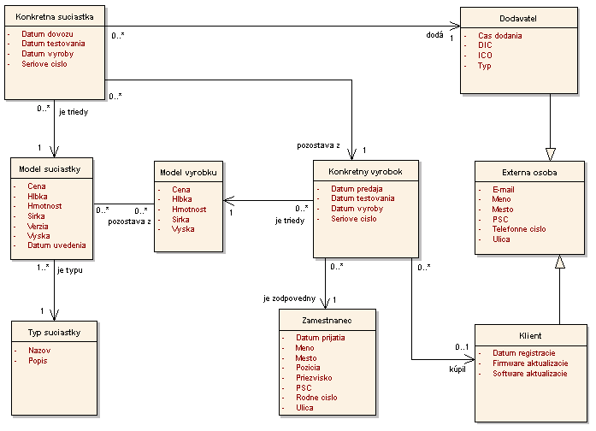

Obr. 31. Kompletný logický dátový model

Ako prvé je dobré si všimnúť entitu Externá osoba. Z hľadiska pohľadu firmy je totiž jedno či sa jedná o Klienta, alebo Dodávateľa, vždy je to tretia osoba. Je ale samozrejmé, že medzi týmito dvoma subjektami treba rozlišovať, minimálne kvôli rozdielnym požiadavkám na uchovávané údaje, preto je použitá generalizácia. Ďalej je potrebné si uvedomiť rozdiel, medzi modelmi a konkrétnymi položkami. Toto sa vzťahuje na Súčiastky a Výrobky. Pri uvedení nového výrobku vývojovou divíziou je použitá entita Model výrobku, ktorá obsahuje generické atribúty rovnaké pre každý kus. Naopak, Konkrétny výrobok, je produkt vyrobený výrobnou divíziou, uložený na sklade, prípadne predaný koncovému klientovi. Podobne je to aj so súčiastkami, Dodávateľ dodáva Konkrétne súčiastky, ktoré sú taktiež uložené na sklade. Pre divíziu vývoja je ale dôležité vedieť, aké Modely súčiastok majú k dispozícii. Samozrejme sa tiež eviduje, aký Model výrobku obsahuje aké Modely súčiastok a tiež aký Konkrétny výrobok obsahuje aké Konkrétne súčiastky.
Pri súčiastkach je ale potrebné vysvetliť ich dvojakosť. Pod Modelom súčiastky sa totiž chápe aj softvér, pripadne firmvér, či už pochádzajúci z vlastných zdrojov, alebo od Dodávateľov. Pri takomto použití, existuje ku každému Modelu súčiastky práve jedna Konkrétna súčiastka. Dôležitú rolu tiež zohráva entita Typ súčiastky, ktorá obsahuje názov a slovný opis. Pri súčiastkach chápaných ako hardvér, je použitý jeden Typ súčiastky práve na jeden Model súčiastky, avšak situácia je iná pri softvéri. Modelov toho istého softvéru totiž môže byť veľa a vtedy sú tieto modely naviazané na rovnaky Typ súčiastky a odlišujú sa atribútom verzia.
Zamestnanec je entita potrebná pre vnútornú evidenciu zamestnancov a tiež pre prípadné vyvodenie zodpovednosti za Konkrétne výrobky, ktoré z určitých dôvodov nie sú v poriadku. Za každý vyrobený kus je totiž zodpovedný práve jeden zamestnanec.
Ako posledná entita vystupuje v modeli Klient. Zákazníci si pri kúpe výrobku majú možnosť vybrať, či chcú byť zaradení do evidencie a tak čerpať benefity, ktoré im toto zaradenie umožnuje. Jedným z nich je automatické zasielanie noviniek, týkajúcich sa softvéru a firmvéru v zariadeniach, ktoré si daný klient kúpil.

Konkrétna súčiastka

Konkrétna súčiastka je konkrétny vyrobený kus modelu súčiastky. Súčiastka je uložená do skladu, kde sa neskôr vmnotuje do konkrétneho výrobku, ktorý sa ďalej predáva koncovému zákazníkovi. Pri vade sa vracia späť do skladu, kde je zaslaná späť dodávateľovi.

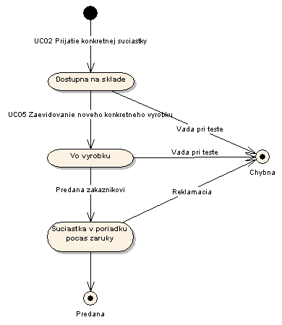
Konkrétny výrobok

Konkrétny výrobok je konkrétny vyrobený kus modelu výrobku. Výrobok je uložený na sklad, odkiaľ ďalej putuje do predajní a predáva sa koncovému zákazníkovi. Pri vade sa vracia späť do skladu, kde je vada analyzovaná.

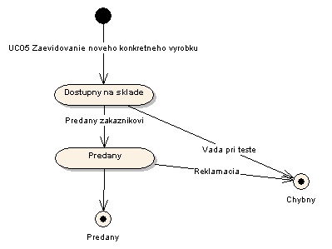

Ďalšie požiadavky

- Bezpečnosť : Pre firmu je dôležité chrániť si svoje interné dáta, postupy, know-how, preto je dôraz kladený na bezpečnosť. Každý používateľ disponuje vlastným používateľským menom a heslom. Autorizačné údaje sú uložené na centrálnych serveroch v podobe kontrolných súčtov z hesiel, teda nie priamo. Akákoľvek komunikácia so systémom realizovaná cez otvorenú sieť (napr. Internet) je chránená asymetrickou šifrou aplikovanou v reálnom čase.
- Spoľahlivosť : Pre čo najvyššiu spoľahlivosť sú dáta fyzicky uložené v jednom serveri na dvoch rovnakých pevných diskoch, ktoré sa prostredníctvom technológie RAID transparentne mirrorujú. Podobný mirroring aj v rámci dvoch serverov, z ktorých jeden je vždy schopný obsluhovať celý informačný systém pri výpadku toho druhého. Synchronizácia medzi nimi prebieha takmer okamžite. Údaje sa tiež zálohujú na dlhodobé zálohovacie médiá a to minimálne raz za týždeň.
- Rýchlosť: Pri zdvojení servera je rýchlosť značne predimenzovaná a plne dostačuje.

Požiadavky na informačný systém
Nasledujúci zoznam akceptačných testov určuje dohodnutý postup otestovania vytvoreného systému. Predpokladá sa, že akceptačné testy vykoná zákazník.

ID | 1 | Názov | Prijatie modelu súčiastky do skladu
Prípad použitia | UC01 | Úroveň splnenia testu | Musí - Mal by - Mohol by
Rozhranie |  | Databáza súčiastok / IS / Používateľ
Účel |  | Overenie správnej funkčnosti IS a jeho práce s databázov
Vstupné podmienky |  | Zamestnanec je prihlásený v IS
Výstupné podmienky |  | V databáze je zaregistrovaná nová súčiastka
Krok |  | Akcia | Očakávaná reakcia | Skutočná reakcia
1 |  | Vyplnenie vyhľadávacieho formulára (názov súčiastky...). | Systém overí, že súčiastka daného typu je už zaregistrovaná. Ak nie, vráti späť. Ak existuje, zobrazí informácie o súčiastke a počet kusov na sklade.
2 |  | Zadanie počtu súčiastok(rovnakého typu), koľko chceme prijať. | Systém zobrazí formulár o prijatí súčiastky s počtom prijatých súčiastok a novým počtom súčiastok, koľko ich bude na sklade po prijatí.
3 |  | Skontrolovanie a potvrdenie registrovanej súčiastky. | Systém zaeviduje súčiastku. Zobrazí informáciu o úspešnej registrácií a vytlačí formulár o prijatí s časom, dátumom a menom zamestnanca, ktorý registráciu uskutočnil.

ID | 2 | Názov | Vyhľadanie zamestnanca v databáze
Prípad použitia | UC14 | Úroveň splnenia testu | Musí - Mal by - Mohol by
Rozhranie |  | Databáza zamestnancov / IS / Používateľ
Účel |  | Overenie správnej funkčnosti IS a jeho práce s databázov
Vstupné podmienky |  | Zamestnanec je prihlásený v IS
Výstupné podmienky |  | Vrátený očakávaný výsledok hľadania
Krok |  | Akcia | Očakávaná reakcia | Skutočná reakcia
1 |  |  | Systém zobrazí aktuálnych zamestnancov z databázy v tabuľke s možnosťou výberu - meno, priezvisko, rodné číslo, pracovné zaradenie.
2 |  | Vyplnenie vyhľadávacieho formulára (meno a priezvisko hľadaného zamestnanca). | Systém overí či zamestnanec s takým menom existuje. Ak nie, vráti ho späť. Ak ich existuje viac, zobrazí ich v tabuľke s možnosťou výberu - meno, priezvisko, rodné číslo, pracovné zaradenie. Inak vypíše údaje o zamestnancovi.
3 |  | Potvrdenie údajov o zamestnancovi. | Systém vytlačí na požiadanie používateľa informácie o zamestnancovi.

ID | 3 | Názov | Zmena údajov zamestnanca
Prípad použitia | UC10 | Úroveň splnenia testu | Musí - Mal by - Mohol by
Rozhranie |  | Databáza zamestnancov / IS / Používateľ
Účel |  | Overenie správnej funkčnosti IS a jeho práce s databázov
Vstupné podmienky |  | Zamestnanec je prihlásený v IS
Výstupné podmienky |  | V databáze sú uložené zmenené údaje o zamestnancovi
Krok |  | Akcia | Očakávaná reakcia | Skutočná reakcia
1 |  | Vyplnenie vyhľadávacieho formulára (priezvisko alebo meno+priezvisko hľadaného zamestnanca). | Systém overí či zamestnanec s takým menom existuje. Ak nie, vráti ho späť. Ak ich existuje viac, zobrazí ich v tabuľke s možnosťou výberu - meno, priezvisko, rodné číslo, pracovné zaradenie. Inak vypíše údaje o zamestnancovi.
2 |  | Zmenie údajov o zamestnancovi(trvalé bydlisko, pracovné zaradenie). | Systém overí správnosť údajov(napr:PSČ - 5čísiel, pracovné zaradie existuje v databáze) a zobrazí zmené informácie o zamestnancovi.
3 |  | Skontrolovanie a potvrdenie. | Systém nahradí údaje o zamestnancovi uložené v databáze, zmenými údajmi z formuláru. Vytlačí formulár o zmene údajov s dátumom, časom a menom zamestnanca, ktorý zmenu vykonal.

ID | 4 | Názov | Zaevidovanie nového konkrétneho výrobku
Prípad použitia | UC05 | Úroveň splnenia testu | Musí - Mal by - Mohol by
Rozhranie |  | Databáza výrobkov / IS / Používateľ
Účel |  | Overenie správnej funkčnosti IS a jeho práce s databázov
Vstupné podmienky |  | Zamestnanec je prihlásený v IS
Výstupné podmienky |  | V databáze je zaregistrovaný nový konkrétny výrobok
Krok |  | Akcia | Očakávaná reakcia | Skutočná reakcia
1 |  | Vyplnenie registračného formulára - typ PC, meno zamestnanca, ktorý PC vyrobil. | Systém overí či existuje daný typ PC, ak áno zobrazí informácie o tomto type a voľbu na pridanie hotového PC. Inak vráti späť.
2 |  | Overenie či sa vyrobený typ PC zhoduje s typom PC v databáze. Potvrdenie voľby. | Systém zaeviduje hotový PC. Zobrazí informáciu o úspešnom pridaní a vytlačí registračný formulár s časom, dátumom a menom zamestnanca, ktorý registráciu uskutočnil.

ID | 5 | Názov |  | Vytvorenie štatistík
Prípad použitia | UC16 | Úroveň splnenia testu |  | Musí - Mal by - Mohol by
Rozhranie |  | Databáza / IS / Používateľ
Účel |  | Overenie správnej funkčnosti IS a jeho práce s databázov
Vstupné podmienky |  | Zamestnanec je prihlásený v IS
Výstupné podmienky |  | Štatistický dokument
Krok |  | Akcia | Očakávaná reakcia |  | Skutočná reakcia
1 |  | Požiadavka na vytvorenie štastík. | Systém vytvorí dokument obsahujúci: informácie o novinkách, predaných PC, ponúkaných PC a o chybných súčiastok.
2 |  | Potvrdenie voľby. | Systém vytľačí vytvorený dokument.

Revízia a doplnenie špecifikácie požiadaviek

Sumarizácia modifikácií a doplnkov špecifikácie požiadaviek
Pôvodný návrh špecifikácie musel byť upravený vzhľadom na požiadavky, ktoré vyplynuli až neskôr v procese jeho tvorby.

V kapitole 1, stati 1.2Biznis model stratégie a ciele produktu, bol revidovaný obr. 1, Biznis ciele.
Bol pridaný nový biznis ciel „Elektronická Evidencia Komponentov“, ktorý týmto sprehľadňuje a zefektívňuje narábanie so súčiastkami. Taktiež bola z toho istého diagramu odstránená závislosť Elektronickej Evidencie Dodávateľov na Elektronickej Evidencii Predávaných zostáv, z logických dôvodov.
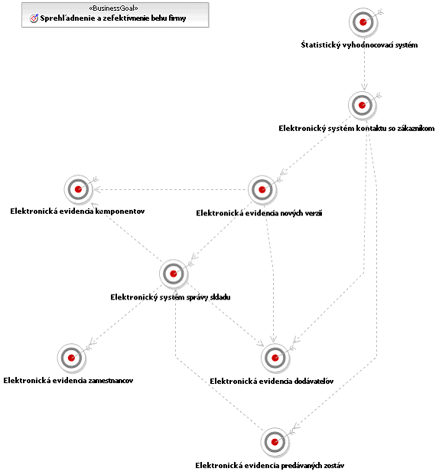
Obr. 34 Revízia Modelu stratégie

Ďalej v kapitole 1, bol revidovaný Biznis Procesný model, a diagramy Biznis Aktivít.
Vykonávanie viacerých biznis činností v bolo paralelizované(BA Správa dodávateľov, Správa zamestnancov, Štatistika).
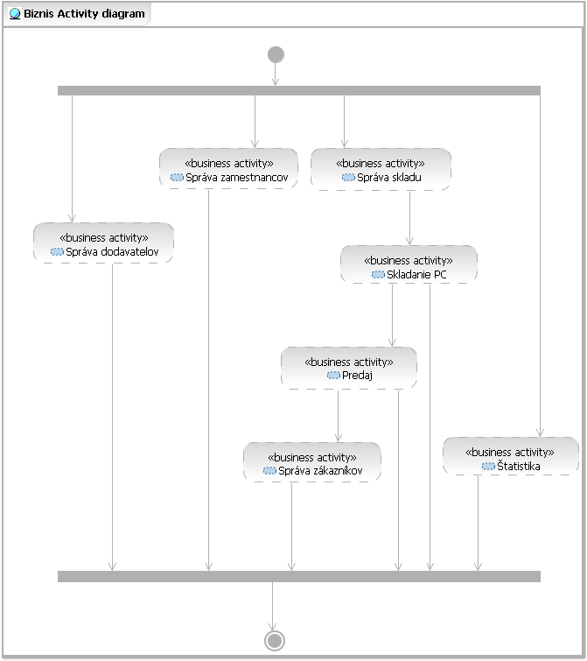
Obr. 35 Biznis Procesný model
Biznis Activity diagram Správa Zamestnancov
Prepracovaná vetva nového zamestnanca, rozpracované pridávanie zamestnanca do databázy, upravovanie informácií o zamestnancovi, odstraňovanie zamestnancov z databázy, pričom všetky tieto činnosti boli presunuté medzi úlohy manažéra ľudských zdrojov.
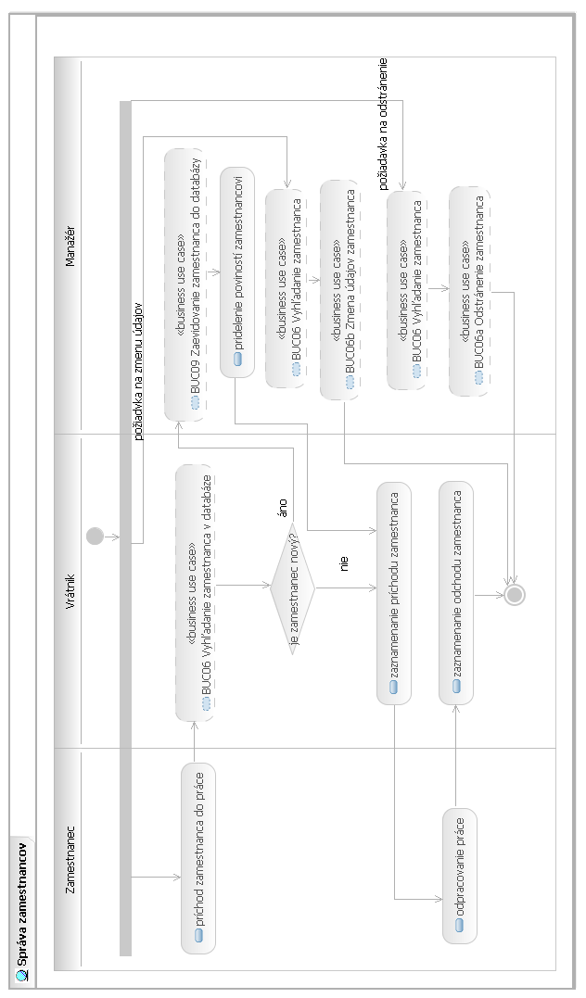
Obr. 36 Správa Zamestnancov
Bol prepracovaný Systém Správy Skladu
Úlohy boli rozdelené medzi iných zamestnancov ako v pôvodnom diagrame, zmena typov zamestnancov, z Dovozca/Zamestnanec a Skladník na Skladník a Zamestnanec. Pričom Skladník je pracovníkom skladu a priamo sa stará o evidenciu súčiastok v sklade, pokým Zamestnanec spravuje informácie o súčiastkach, ale do fyzického kontaktu s nimi neprichádza.
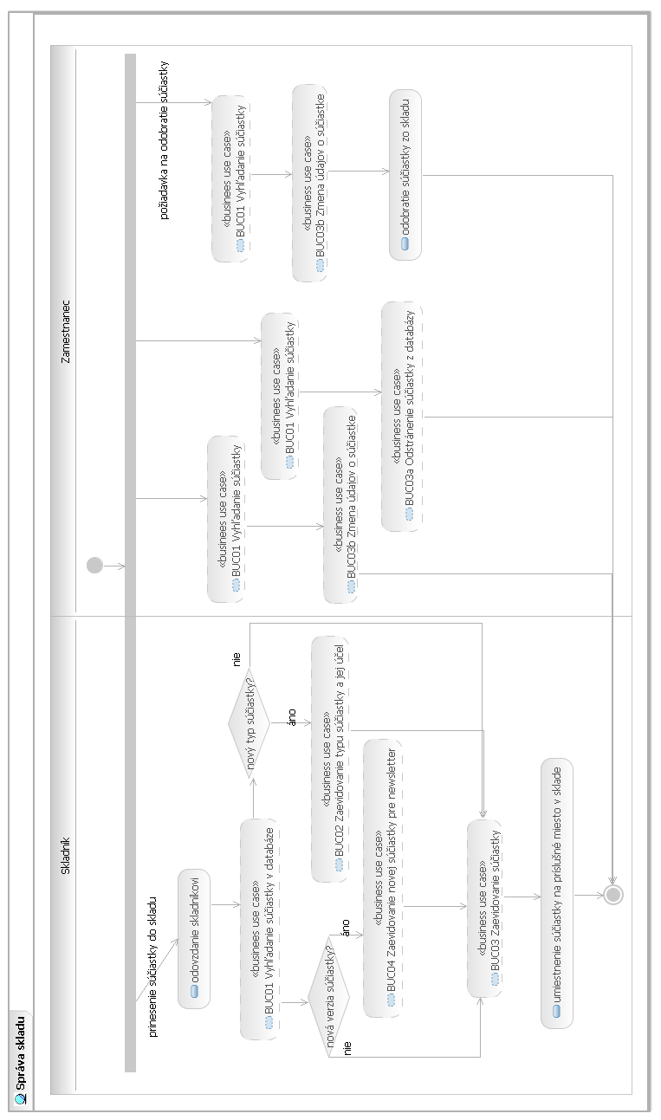
Obr. 37 Správa Skladu
Piatym revidovaným diagramom je diagram BA03-Správa Dodávateľov
Aktivita bola rozdelená medzi dvoch zamestnancov, Vrátnika a Manažéra. Vrátnik zabezpečí prípadné pridanie nového dodávateľa do databázy, ak ešte nieje zaradený, manažér môže dodávateľov aj upravovať a odstraňovať.
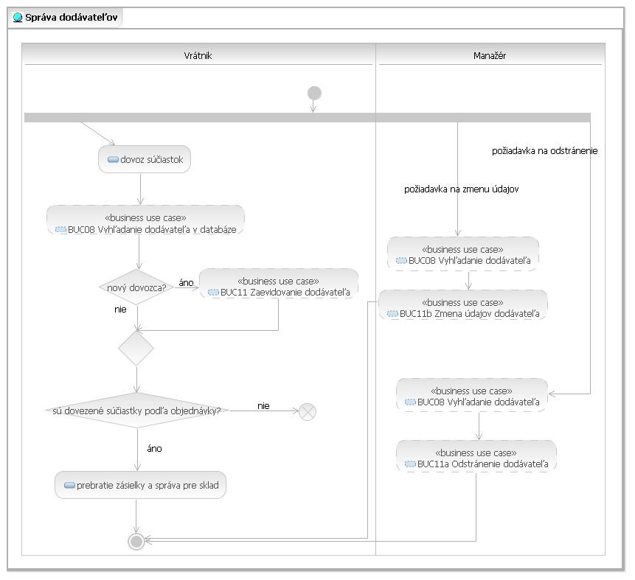
Obr. 38 Správa Dodávateľov
Revidovaný bol aj diagram Skladanie PC
Diagram bol globálne zmenený, bol odstránený Zamestnanec 2, úlohy sa rozdelili medzi jedného zamestnanca a Vedúceho pracovníka, bola upravená nadväznosť jednotlivých Biznis Prípadov Použitia, tak aby sa logické kroky vykonávali v správnom časovom slede.

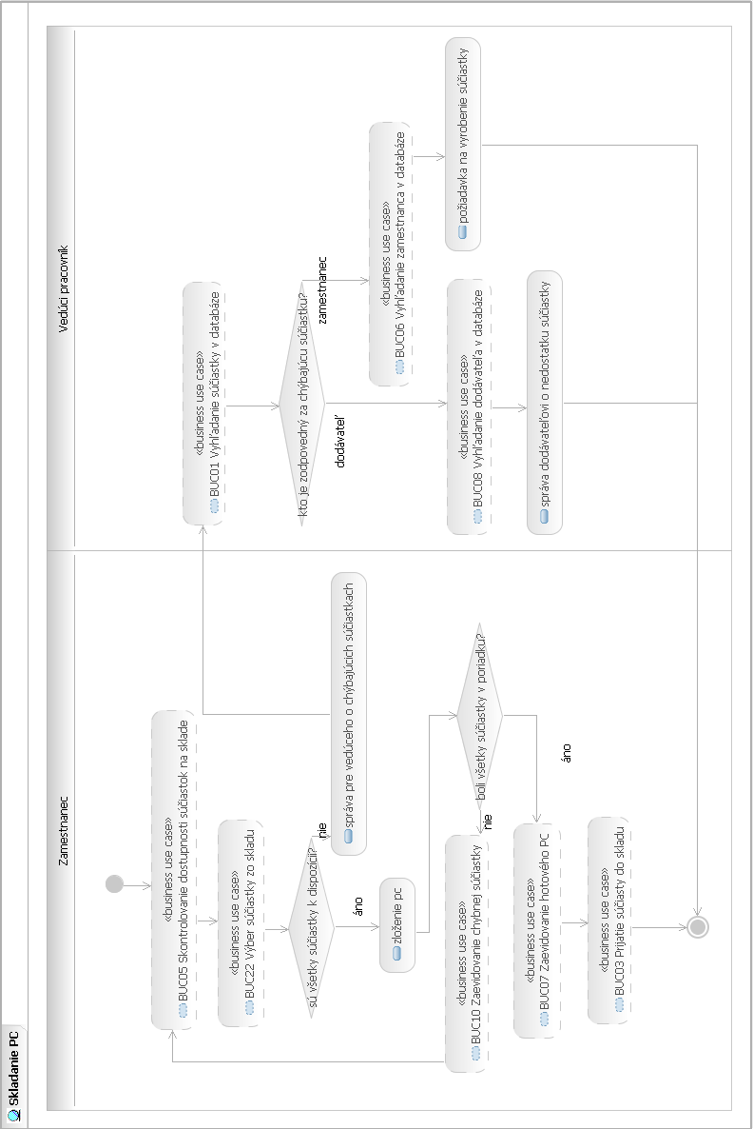
Obr. 39 Skladanie PC
V kapitole 2 boli revidované diagramy prípadov použitia
Zmeny vyplynuli z potrieb dátového modelu, keď ku každej entite bolo potrebné vytvoriť štyri základné typy prípadov použitia, ktoré s entitou pracujú. Sú to; vytvorenie entity, zmena údajov entity, načítanie informácií o entite z databázy, zmazanie entity.

Uvádzame tabuľku mapovania prípadov použitia na entity dátového modelu.
UC# | Dátová entita  Názov Prípadu Použitia | Dodávateľ | Klient | Konkrétny výrobok | Zamestnanec | Konkrétna súčiastka | Model súčiastky | Model výrobku | Typ súčiastky
UC00 | Prihlásenie do systému |  |  |  | R
UC01 | pridanie modelu súčiastky | R |  |  |  |  | C |  | R
UC02 | pridanie konkrétnej súčiastky | R |  |  |  | C | R |  | R
UC03 | pridanie modelu výrobku | R |  |  |  |  | R | C
UC04 | pridanie typu súčiastky |  |  |  |  |  |  |  | C
UC05 | zaevidovanie nového konkrétneho výrobku |  |  | C |  |  | R | R | R
UC06 | upravenie informácií o konkrétnom výrobku |  |  | U
UC07 | zaevidovanie dodávatela | C
UC08 | zmena údajov dodávateľa | U
UC09 | zaevidovanie zamestnanca |  |  |  | C
UC10 | zmena údajov zamestnanca |  |  |  | U
UC11 | vyhľadanie modelu súčiastky |  |  |  |  |  | R
UC12 | vyhľadanie modelu výrobku |  |  |  |  |  |  | R
UC13 | vyhľadanie typu súčiastky |  |  |  |  |  |  |  | R
UC14 | vyhľadanie zamestnanca |  |  |  | R
UC15 | zaevidovanie zákazníka |  | C
UC16 | vytvorenie štatistík |  | R | R |  | R | R | R | R
UC17 | upravenie informácií o konkrétnej súčiastke |  |  |  |  | U | R | R | R
UC18 | vymazanie dodávateľa | D |  |  |  | U | U | U | U
UC19 | upravenie údajov o zákazníkovi |  | U | R
UC20 | vymazanie zákazníka |  | D
UC21 | vymazanie konkrétneho výrobku |  |  | D
UC22 | vymazanie zamestnanca |  |  |  | D
UC23 | upravenie modelu súčiastky |  |  |  |  |  | U
UC24 | upravenie modelu výrobku |  |  |  |  |  |  | U
UC25 | vymazanie modelu výrobku |  |  |  |  |  |  | D
UC26 | zmena typu súčiastky |  |  |  |  |  |  |  | U
 | C - Vytvorenie Entity
 | U - Zmena Entity
 | R - Načítanie informácií o Entite
 | D - Zmazanie Entity
Tabuľka mapovania prípadov použitia na entity dátového modelu
V jednotlivých diagramoch prípadov použitia boli vykonané nasledujúce zmeny;
- Správa Zamestnancov
  - Pridaný UC22 Vymazanie zamestnanca, UC14 je obsiahnutý vo všetkých UC v diagrame
- Správa Skladu
  - Pridané UC: 04,13,17,23,24,26, uvádzame nový diagram pre prehľadnosť
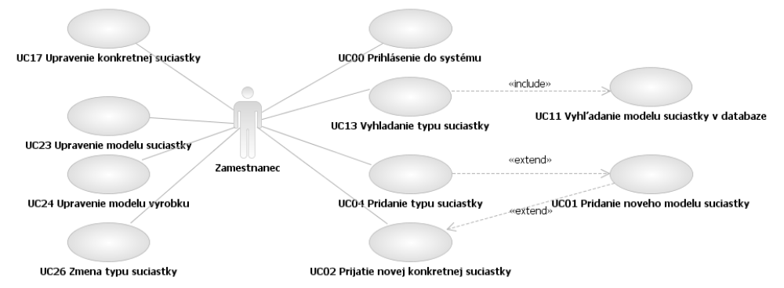
Obr. 40 Správa Skladu
- Správa Dodávateľov
  - Nezmenený
- Skladanie PC
  - Pridaný UC11 Vyhľadanie modelu súčiastky v databáze, ktorý zároveň rozširuje UC05 Pridanie nového konkrétneho výrobku
- Predaj
  - Nezmenený
- Správa Zákazníkov
  - Nezmenený

Sekvenčné diagramy
V pôvodnom návrhu neboli uvedené sekvenčné diagramy. Tie sú ale dodatočne doplnené na tomto mieste.
Sekvenčné diagramy predstavujú bližší pohľad na interakciu medzi entitami vystupujúcimi informačnom systéme.

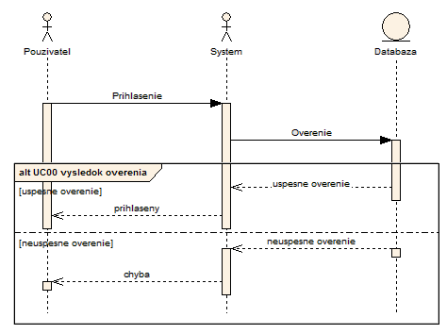

Obr. 41. Sekvenčný diagram pre UC00

Na obrázku č. 41 vidíme sekvenčný diagram pre UC00. Tak ako aj všetky ďalšie sekvenčné diagramy obsahuje 3 entity: používateľ, systém, databáza. Používateľ má požiadavku na systém, ten ju spracuje, získa potrebné údaje od databázy a podľa výsledku vráti používateľovi odpoveď. Ostatné sekvenčné diagramy sú analogické.

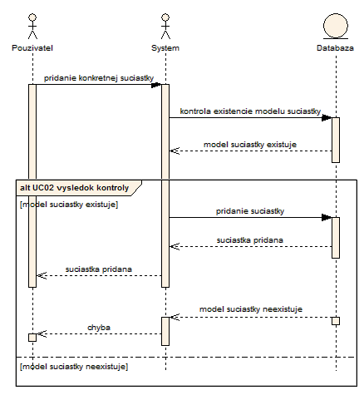
Obr. 42. Sekvenčný diagram pre UC02

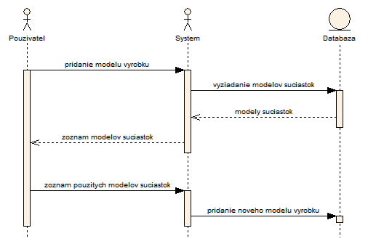
Obr. 43. Sekvenčný diagram pre UC03

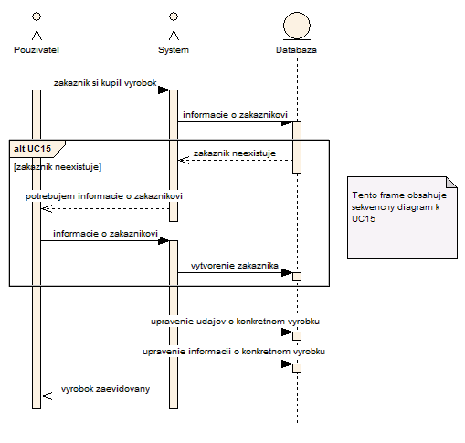
Obr. 44. Sekvenčný diagram pre UC06

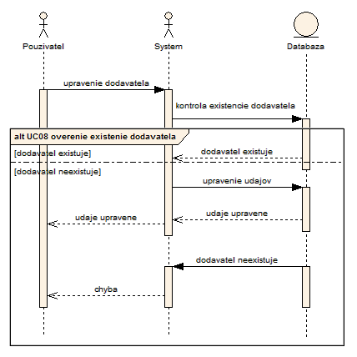
Obr. 45. Sekvenčný diagram pre UC08

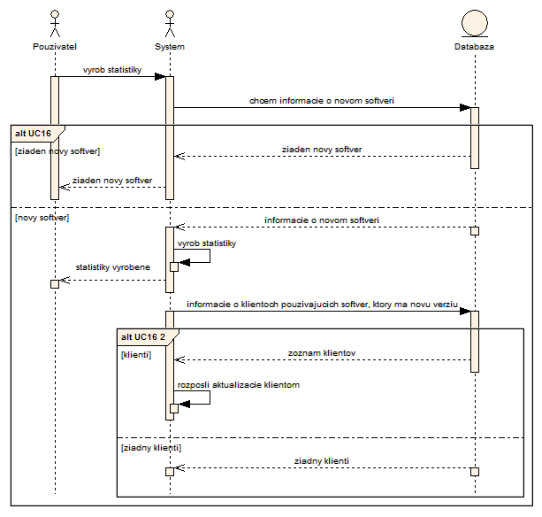
Obr. 46. Sekvenčný diagram pre UC16

Fyzický model údajov
Na obrázku č. 47 sa nachádza fyzický dátový model. Odlišnosti od logického dátového modelu spočívajú v pridaní primárnych kľúčov jednoznačné identifikujúcich inštancie entít v databáze a pridaním cudzích kľúčov, ktoré jednoznačné identifikujú inštancie naviazaných entít. Takisto sú rozdiely vidno v entitách; zmizla entita slúžiaca na generalizovanie tretej osoby, naopak pribudla entita pozostáva z, ktorá slúži na riešenie kardinality M ku N a nazýva sa väzobná.
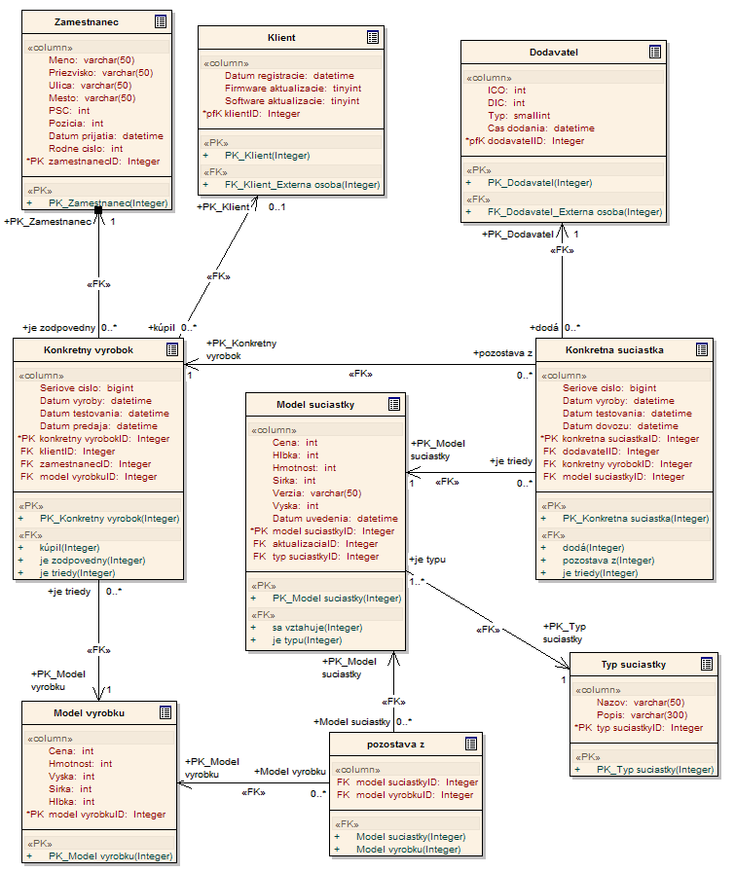
Obr. 47. Fyzický dátový model

Architektúra systému
MISO MISO MISO

Zhodnotenie
V projekte sa nám podarilo dosiahnuť vytýčený cieľ t.j. vytvoriť návrh informačného systému pre firmu zaoberajúcu sa vývojom, výrobou a predajom mobilných počítačov. Vytvorili sme návrh biznis cieľov, z ktorých sa vychádzalo pri návrhu biznis procesov a logického dátového modelu. Z neho sme ďalej odvodili fyzický dátový model. Ďalej sme vytvorili päť akceptačnéých testov potrebných pre overenie správnosti návrhu. Poslednou časťou, ktorú sme navrhli je architekúra systému.
S problémami sme sa stretli najmä pri návrhu biznis procesov, ktoré boli nekonzistentné a miestami zle nakreslené. Tie sme ale v revízii značne prepracovali. Ostatné menej zavažné problémy sa nám podarilo vyriešiť.
V projekte sme si vyskúšali zakladné techniky návrhu softérového systému a písanie dokumentácie k tomuto softvérovému systému. Veríme, že získané vedomosti a zručnosti nám poslúžia v budúcnosti pri návrhoch a tvorbe iných softvérových sytémov.

